Муниципальное дошкольное образовательное учреждение
«Детский сад общеразвивающего вида с приоритетным осуществлением познавательно- речевого развития воспитанников №202 «Золушка» г. Буденновска Буденновского района

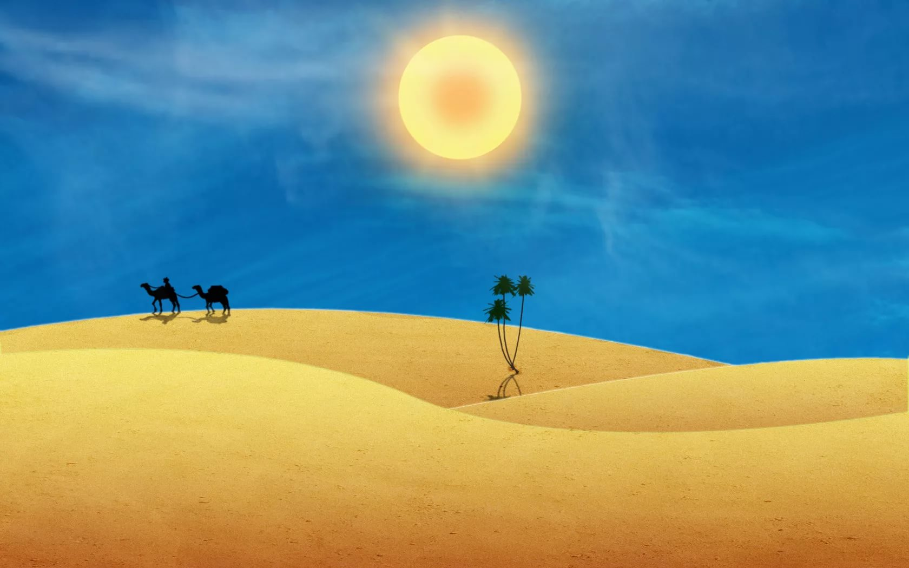
Буденновск, 2019г.
Виды детской деятельности: игровая, познавательно-исследовательская, продуктивная, коммуникативная, музыкально-художественная.
Задачи непосредственно образовательной деятельности:
Познавательно-речевое развитие
«Познание» (формирование элементарных математических представлений)
- Совершенствовать умение ориентироваться в пространстве, анализировать объекты «справа», «слева», вычленять и считать геометрические фигуры, выстраивать по образцу;
- Развивать логическое мышление, внимание мыслительные операции: вычленение из представленного ряда предметов «лишний» по характерному признаку,
«Познание» (формирование целостной картины мира)
- Познакомить с климатическими условиями жарких материков, углублять и систематизировать представление детей о животном и растительном мире пустыни, понимание того, что для сохранения природы её нужно беречь;
- Развивать познавательный интерес к обитателям пустыни, любознательность, воображение;
Социально-коммуникативное развитие
- Воспитывать любовь к природе, интерес и стремление изучать её;
- Учить приемам сотрудничества в коллективе, сотрудничестве в малых группах и в парах;
- Учить выполнять правила и нормы поведения в совместной деятельности
- Побуждать детей включаться в совместную с взрослым игровую ситуацию
- Учить детей поддерживать беседу об обитателях пустыни, составление описательного рассказа по предложенному плану, рассуждать, высказывать свою точку зрения.
Физическое развитие
-Обеспечить оптимальную двигательную активность детей при проведении НОД
Художественно-эстетическое развитие
- Развивать чувство ритма, умение передавать характер музыки через движение. Свободно ориентироваться в пространстве
-Продолжить обогащать музыкальные впечатления детей, вызывая яркий эмоциональный отклик при восприятии музыки.
Обогащение словаря: Пустыня, оазис, барханы, караван верблюдов, верблюжья колючка.
Оборудование:
Компьютер, экран, проектор, музыкальный центр, диски с музыкой, презентация к занятию, картинки животных, растений, песочница, лупы увеличительные, краски, молоко, жидкое мыло, кисточки, кубики Кооса.

Ход мероприятия
Воспитатель: Здравствуйте, ребята!.
Воспитатель: Ребята, а вы любите путешествовать? (ответы детей)
(звучит музыка)
Воспитатель: Как вы думаете, куда мы сегодня отправимся (ответы детей).
Воспитатель: Сегодня мы с вами отправляемся на Восток в страну пустынь и вечного солнца. А отправляемся мы в пустыню на ковре-самолете. Только мне нужна ваша помощь. Эти кубики были частью волшебного ковра-самолета, но они рассыпались. На экране вы видите узор ковра.
Воспитатель: Какие геометрические фигуры вы видите? Скажите мне ребята, сколько жёлтых маленьких треугольников вы видите? Сколько больших жёлтых треугольников вы видите? Сколько маленьких зеленых треугольников вы видите, а сколько маленьких? А какая фигура находится в центре? Она состоит из четырёх маленьких треугольников или из четырёх больших. Сколько синих квадратов? А сколько синих прямоугольников? Сколько красных квадратов, а где они находятся на узоре? (по углам)
Воспитатель: А теперь нужно собрать из них точный узор ковра. Вы мне поможете?
(собирают ковер-самолет из геометрических фигур мягких модулей)
Воспитатель: Ковер у нас есть, а чтобы он стал волшебным нужно произнести заклинание:
Ты наш коврик добрый будь
Отвези нас в дальний путь
И обратно привези.
Заклинаю: 1,2,3!
(звучит волшебная музыка)
Воспитатель: Потихонечку садитесь, осторожно шевелитесь:
Чтоб ковер-самолет поскорей летел вперед! (звучит музыка полета)
Вот летим мы над полями,
Вот и море перед нами,
Вижу лодку, рыбака, море шире иль река? (ответы детей)
Один, два, три, четыре - ну, конечно, море шире.
Вот под нами темный лес
Ветки тянет до небес.
В нем дровишек целый груз.
Выше дерево иль куст? (ответы детей)
Справа горы высоки
Слева реки глубоки
Прилетели мы, садимся.
Осторожно приземлимся.
Воспитатель: Интересно, куда мы попали? (ответы детей)
Воспитатель: Везде так пусто. Это пустыня. Пустыня-это бескрайний песок, где почти нет растительности.
Воспитатель: Ребята, а почему пустыню так назвали – пустыней?
Может быть, пустыню, поэтому и назвали пустыней от слова «пусто»?
Воспитатель: Давайте и мы подойдем к песку погрузим руки в песок, пошевелим пальцами, что происходит с песком? (ответы детей).работа с песочным столом
Воспитатель: Давайте теперь согреем песок своими теплыми руками
(в пустыне его греет солнышко, а сейчас мы его попробуем согреть)
Передадим ему частичку своего тепла. Перемешайте песок. Пропустите его между ладошками. Стал песок теплым?
Воспитатель: Возьмите в руки лупы , скажите какие песчинки ?
- А они одинаковые? (ответы детей)
Воспитатель: А это что?
(воспитатель нашла лампу Алладина и протирает лампу)
Джин: Кто нарушил мой покой? Я джин, хранитель лампы. Спал я тридцать лет и три года. Кто меня разбудил?
Воспитатель: Мы путешественники и нам очень интересно узнать о жизни пустыни. Ты нам поможешь?
Джин: Я вам помогу, если вы сможете развеселить и удивить меня.
(опыт с молоком и красками)
Воспитатель: Давайте попробуем удивить Джина. Ну что же делать?
Я знаю один опыт. Это будет волшебство. С помощью красок и волшебной кисточки я попробую с вами оживить краски. Необходимо вылить в миску с молоком краски медленно и аккуратно. А волшебную кисточку я окуну в жидкое мыло, а затем опущу в ваши миски с молоком. Наши краски ожили. Посмотри на что похож твой узор? Посмотри Джин, какие волшебные рисунки появились.
Джин: Ну, удивили вы меня. Вы настоящие волшебники.
Джин: Я тоже хочу вас порадовать. Дарю вам каждому волшебный цветок. Загадайте в него желание и положите в воду. Когда цветок раскроется, то ваше желание исполнится.
Воспитатель: Загадайте любое ваше желание, загните листочки и аккуратно опустите цветок в воду.
Джин: А вы знаете, что Злой волшебник Джафар засыпал город песком? Один я не справлюсь с его поисками, помогите мне найти и построить город по этому плану.
Воспитатель: Поможем Джину построить город?
(ищут части зданий и строят дороги по плану)
Джин: Молодцы ребята! Я сейчас вам покажу просторы пустыни.
(видеоролик)на интерактивном столе
Воспитатель: Горячее солнце, горячий песок, и жарко здесь очень…воды бы глоток. Воды в пустыне мало она находится глубоко под песками и поэтому так ценится. А песка очень много. Большие холмы песка называются – барханы. Это слово для вас новое, повторите – барханы. Барханы есть только в пустыне.
Воспитатель: Ребята, давайте договоримся, если вы услышите новое слово, то мы его называем и картинку с изображением этого слова ставим на доску. Так, какие новые слова мы с вами только что узнали? (ответы детей: пустыня, барханы)
Воспитатель: Дождей в пустыне очень мало. А палящее солнце так печет, что можно испечь яйцо в раскаленном песке, представляете.
Воспитатель: Ребята, а вы видите какие–нибудь растения в пустыне?
Воспитатель: Это не высокие зелёные деревья, а кустарники. Да и тех очень мало.
Воспитатель: А это растение вы узнаете?
Дети: Да, это кактус! …..
Воспитатель: У кактуса вместо листьев колючки. А корень уходит глубоко в пески, где есть вода.
Воспитатель: Но кроме растений в пустыне встречаются и животные и птицы, насекомые и пресмыкающиеся.
Воспитатель: Назовите тех, которых знаете. (На экране: змея, ящерица, жуки, черепаха, скорпион, верблюд, ежи, пауки)
Воспитатель: Посмотрите, среди песков островок зелени и маленькое озеро, родниковой воды. Это – оазис. Оазис – это райский уголок пустыни, где все могут напиться водой, утолить свою жажду.
Каждая капля воды может спасти жизнь. Поэтому нужно бережно относиться к воде.
Воспитатель: Когда несколько верблюдов идут по бескрайней пустыне - это караван верблюдов. Ребята повторите: караван верблюдов. Он направляется к оазису, чтобы запастись водой и продолжить свое путешествие.
Воспитатель: Ребята, мы узнали еще два новых слова, давайте отнесем картинки с их изображением на доску. Назовите эти слова (караван верблюдов, оазис).
Воспитатель: А сейчас я вам загадаю загадку.
Колючка вкуснее чем множество блюд
Её обожает горбатый…(Верблюд).
Воспитатель: Ребята, а вы знаете, что верблюд может жить без воды 2-3 недели. Но потом выпивает 13 ведер воды за 10 минут.
Воспитатель: Давайте его хорошо рассмотрим: У него длинная шерсть-это хорошая защита от холодных ночей в пустыне. Длинные и густые ресницы защищают его глаза от песка и пыли. А вода и пища хранится в его двух горбах, представляете? А питается он растениями с колючками. Одно из растений пустыни так и назвали «верблюжья колючка».
Воспитатель: Давайте повесим на доску и эту картинку. Что на ней изображено?
Физминутка: «Цветок в пустыне»
Ребята, мы с вами маленькие росточки, которые пробиваются сквозь толщу песка. Из росточков выросли цветочки. Здравствуй, солнышко! Как мы рады встрече с тобой! Подул ветерок, цветочки спрятались. И снова потянулись к солнышку…. Где же ты, солнышко? Ветерок сорвал наши цветочки и понес их по бескрайним пескам пустыни….

Мнемотаблицы
Воспитатель: Дети, животные очень хотели бы, чтобы вы рассказали о них. Послушайте, как вы будете составлять рассказы.
Сначала, назовете животное, о котором будете рассказывать.
Опишите характерные части тела животного (уши, конечности, хвост). Опишите чем покрыто тело животного? (шерсть, чешуя, иголки)
Какого цвета его окрас?
Чем питается?
Назовите его детёныша.
Воспитатель: Отгадайте загадку
Нет ушей , не видно ножек
Шар в колючках- это …(Ёжик)
Камень на ножках
Ползёт по дорожке,
Панцирь-рубаха
В ней вся …(черепаха).
Воспитатель: А сейчас мы с вами поиграем.
Игра «Сложи картинку». Сейчас мы с вами поделимся на 2 команды: мальчики будут собирать картинку с изображением каравана верблюдов, а девочки с изображением оазиса.

Воспитатель:
Перед вами картинки животных, среди них есть две неподходящие. Назовите их и объясните, почему они не подходят к остальным .

Игра: «Кто первый» (по картинкам на доске)
Воспитатель: Дети, встаньте в колонну друг за другом, лицом ко мне. Вам нужно назвать все слова, с которыми мы познакомились. Кто назовает слово, тот первым становится в начало колонны (подсказки у вас на доске).
Воспитатель: Ребята, а про свои цветочки мы совсем забыли.
Посмотрите, они все раскрылись. Значит, ваши желания сбудутся!
Воспитатель: Вот и подошло наше путешествие к концу.
Воспитатель: Спасибо тебе Джин за то, что помог нам узнать столько нового о пустыне. Нам пора возвращаться в детский сад.
Джин: До свидания ребята. Мне с вами было очень весело и интересно. Прощайте!
Воспитатель:
Ты наш коврик добрый будь
Покажи обратный путь
Ты лети, лети, лети...
Заклинаю: 1,2,3!
Воспитатель: Ребята, вот мы и вернулись в детский сад. Вам понравилось путешествие? Где мы побывали? Что интересного увидели? С кем познакомились? (ответы детей)
Воспитатель: До свидания ребята, до новых встреч!

